PROYECTO FINAL

1ºDAM

**AUTOR:ANA PILAR BARBA LÓPEZ**



DESARROLLO DE UNA APLICACIÓN BÁSICA SOBRE LA BANDA DE ROSARIO DE CÁDIZ

-—-----------------ÍNDICE—-------------------

1 Descripción sobre mi proyecto

2 El Proyecto

3 Diagrama de clases

4

5

6

1.-DESCRIPCIÓN

Este proyecto tiene como intención el desarrollo de una aplicación básica en la que se gestione, además de la utilización de la base de datos que implementaremos a la aplicación.

Comenzamos explicando en el tema en el cual me he enfocado y es en la gestión de una banda de música, concretamente una de Semana Santa y el motivo de esta elección fue, no solo porque me guste el tema, sino porque fui componente de una banda ya extinta además de que ahora pertenezca a otra. Quería comentar lo que sé sobre el tema, y me ha gustado expresar lo poco que he podido en el proyecto.

Quería tener un apartado aparte para decir que he elegido esta banda porque me gusta bastante, no es porque sea la mejor, todas tienen un mérito.



(Rosario de Cádiz)

2.-EL PROYECTO

El proyecto consistirá del siguiente modo:

* Tendremos una página a parte en la cual se podrá ver los siguientes **eventos** que tiene la banda, en la cual se podrá añadir un nuevo evento pero con una condición (Lógica de negocio), un evento nuevo no podrá ser añadido a la página si este porta la misma fecha que uno que se encuentra ya en la base de datos.
* Tendremos casi lo mismo en una pestaña que se llama **productos**, en la que se mostrará los productos que vende la banda, y en las cuales se distinguirá por las categorías que se le han implementado a la hora de añadirlos. Esta pestaña tendrá las mismas funcionalidades que la de evento, se podrá añadir uno nuevo, editar y borrar, además de que en esta portará una barra de búsqueda que se realizará por el nombre de productos.
* Tenemos dos categorías, ropa y accesorio (para los instrumentos y para la vida cotidiana). En la que también se tendrán las funcionalidades del Crud, aunque en esta es necesario realizar dos consultas en la clase de ProductosRepository para que sea capaz de traer los productos que porten el id de la categoría elegida .Me gustaría implementar la subida de archivo.
* En el menú tendremos otra pestaña de Contacto, la cual tendrá un formulario donde el visitante pondrá sus datos y su asunto para poder ser enviado. Si no cumple con algunos de los requisitos que pondré con javascript o con el mismo bootstrap, se mostrará una pestaña en la que se diga que debe de realizar los campos bien y no se podrá enviar.

3.-DIAGRAMA DEL PROYECTO

Antes de comenzar el proyecto, es necesario realizar un diagrama de clases para tener una idea base de cómo estas van a ser y los posibles atributos que contendrán.

En mi caso, mi diagrama de uso es el siguiente:

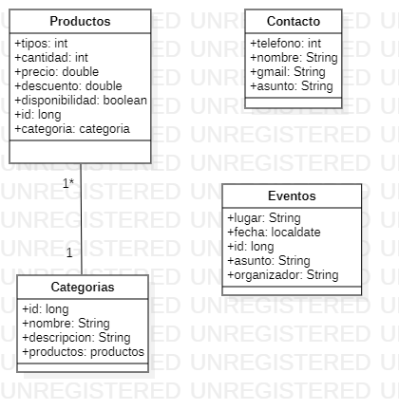

Podemos observar que solamente portamos con cuatro clases, lo que nos lleva a que tendremos cuatro controladores, con sus atributos correspondientes.

Solamente apreciamos una relación OneToMany y ManyToOne, el las clases de productos y categorías, ya que en una categoría pueden haber tantos productos como uno en una misma categoría.